
PROPOSAL PROGRAM KREATIVITAS MAHASISWA
JUDUL PROGRAM :

SARANA PEMBERDAYAAN IBU RUMAH TANGGA MELALUI “COOTEJU PRIMADES” (COOKIES TEMPE KEJU PRIMADONA DESA)

BIDANG KEGIATAN :
PKM PENGABDIAN KEPADA MASYARAKAT

Diusulkan Oleh :
Retno Selviyani 7311415019/2015
Khusnul Hotimah 7311415024/2015
Fifi Fatikha 7311415098/2015
Reni Salimah 7101414107/2014
Titin Aliyah 7211414111/2014

UNIVERSITAS NEGERI SEMARANG
SEMARANG
2015
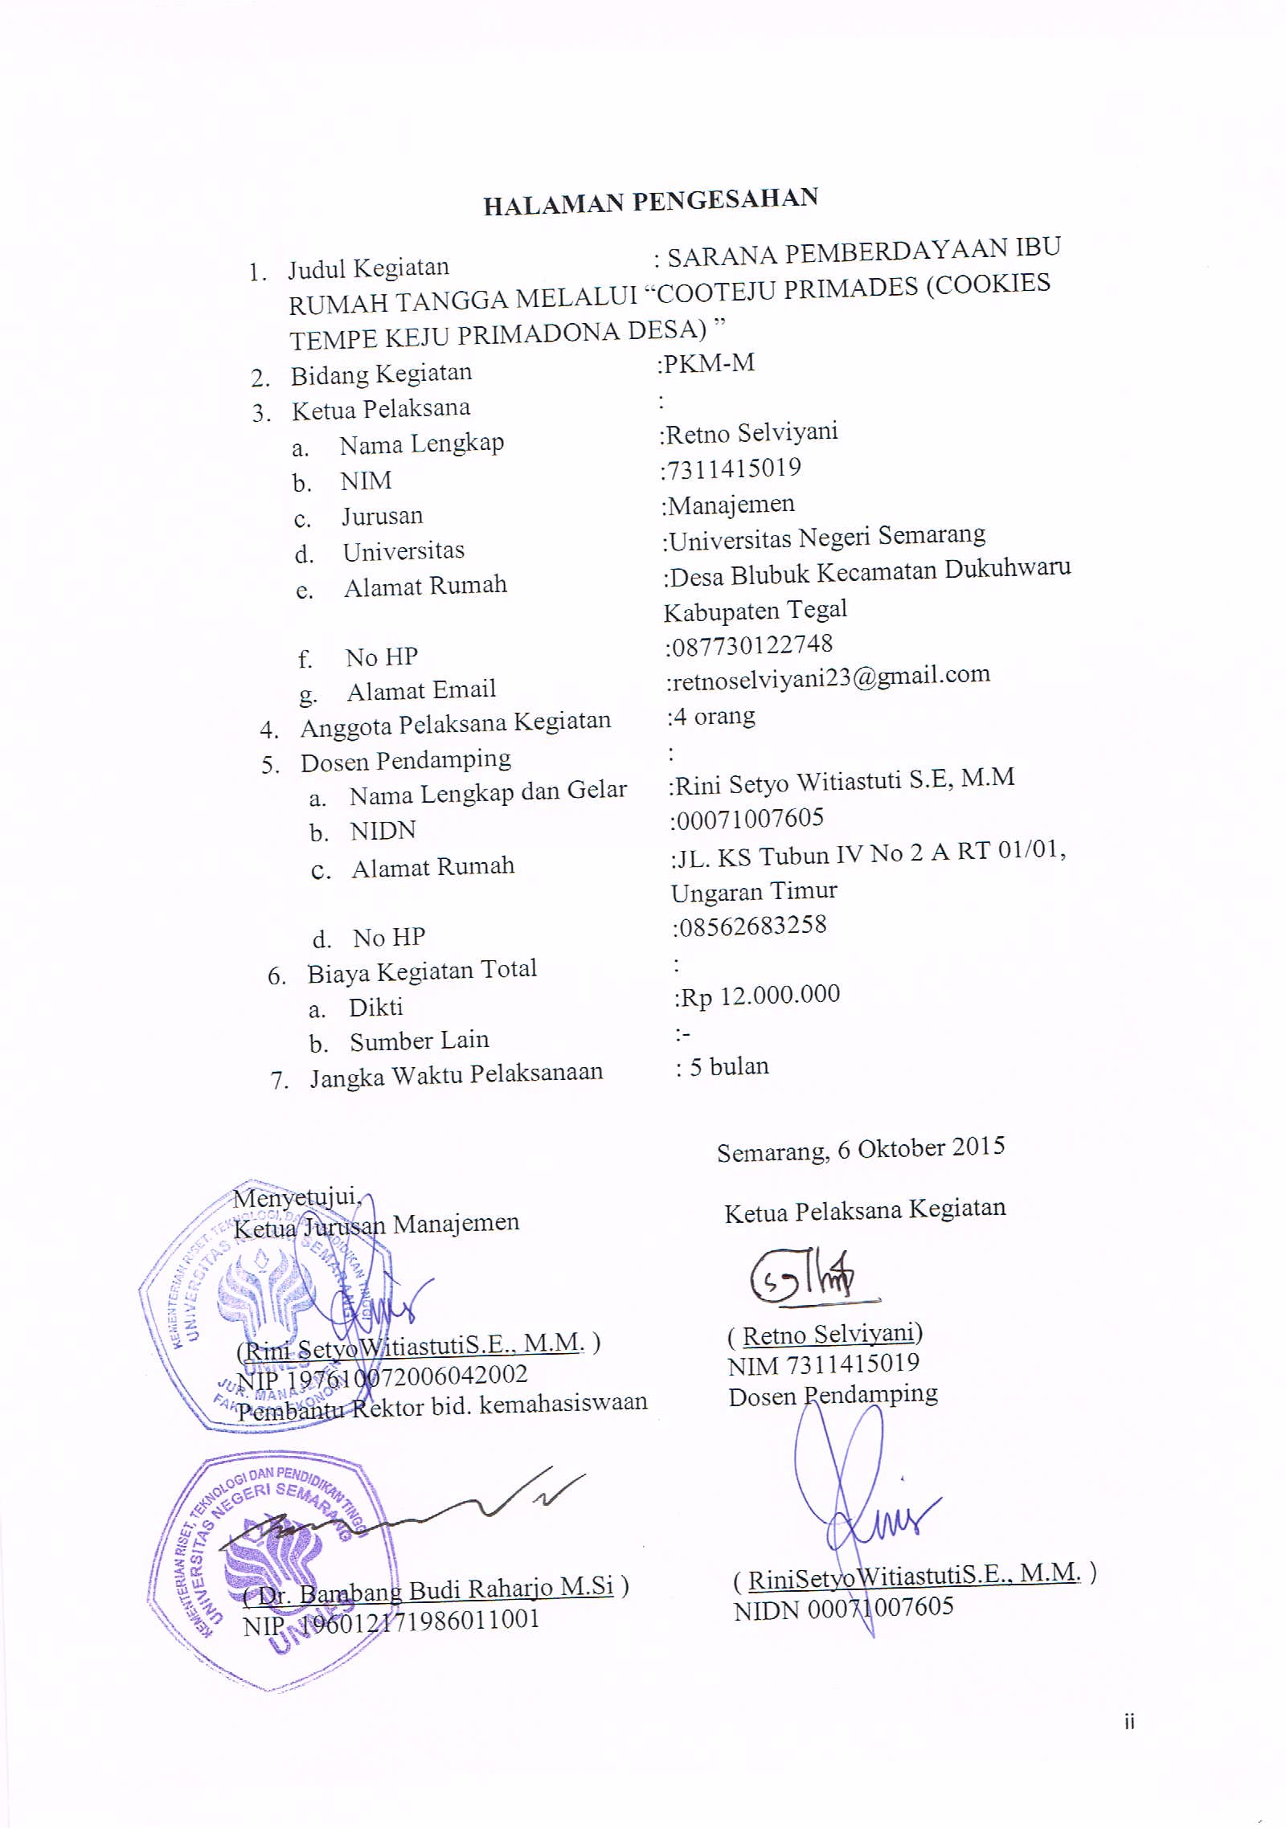ii
DAFTAR ISI

HALAMAN JUDUL.............................................................................................. i
HALAMAN PENGESAHAN............................................................................... ii
DAFTAR ISI.......................................................................................................... iii
RINGKASAN........................................................................................................ iv
BAB I PENDAHULUAN...................................................................................... 1
- LATAR BELAKANG............................................................................... 1
- RUMUSAN MASALAH.......................................................................... 3
- TUJUAN PROGRAM............................................................................... 3
- LUARAN YANG DIHARAPKAN........................................................... 3
- MANFAAT PROGRAM........................................................................... 4
BAB II GAMBARAN UMUM MASYARAKAT SASARAN …......................... 5
BAB III METODE PELAKSANAAN................................................................... 6
BAB IV BIAYA DAN JADWAL KEGIATAN....................................................10
- ANGGARAN BIAYA...............................................................................10
- JADWAL KEGIATAN..............................................................................10
DAFTAR PUSTAKA ………………………………………………………….. 11
LAMPIRAN- LAMPIRAN
Lampiran 1. Biodata Ketua, Anggota, dan Dosen Pembimbing........................... 12
Lampiran 2. Justifikasi Anggaran Kegiatan ..........................................................18
Lampiran 3. Susunan Organisasi Tim Kegiatan dan Pembagian Tugas .............. 21
Lampiran 4. Surat Pernyataan Ketua Pendiri/Pelaksana....................................... 22
Lampiran 5. Surat Pernyataan Kesediaan dari Mitra ........................................... 23
Lampiran 6. Denah lokasi mitra kerja .................................................................. 24

iii
RINGKASAN
Di desa Blubuk, kecamatan Dukuhwaru, kabupaten Tegal mayoritas penduduknya bekerja sebagai petani,buruh tani dan pedagang. Para petani di desa Blubuk hanya bisa menunggu hasil tanam saat musim panen tiba, penghasilan yang diterima tidaklah menentu dan terkadang penghasilan tersebut hanya bisa untuk membayar hutang. Dengan penghasilan seperti itu tentu tidaklah cukup untuk memenuhi kebutuhan sehari-hari. Apalagi ditambah keadaan ekonomi Indonesia yang kurang stabil seperti sekarang, harga kebutuhan pokok semakin meningkat setiap tahun. Keadaan ekonomi yang sulit seperti ini memaksa para ibu rumah tangga juga ikut bekerja,tetapi tidak semua ibu rumah tangga mempunyai keterampilan akibatnya para IRT ini memilih bekerja disawah sebagai buruh tani, padahal pekerjaaan itu seharusnya dilakukan oleh para suami. Padahal jika para IRT mampu melihat peluang yang ada disekitar lingkungan tempat tinggal, maka akan mampu bangkit dari keterpurukan. Peluang tersebut seperti berdirinya tempat pembuatan tempe yang cukup bonafit di dekat pemukiman. Melalui pertimbangan masalah ini, kita pun berniat membantu para IRT memberdayakannya melalui “COOTEJU PRIMADES”. Dengan memanfaatkan sisa hasil penjualan tempe pabrik yang ada disekitar pemukiman untuk membuat cookies tempe keju sehingga selain mengurangi harga produksi juga dapat membantu produsen tempe menghabiskan tempenya daripada terbuang sia-sia. Selain rasa dari cookies yang enak, juga mempunyai manfaat dari tempe.Tempe merupakan bahan makanan hasil fermentasi kacang kedelai atau jenis kacang-kacangan lainnya menggunakan jamur Rhizopus oligosporus dan Rhizopusoryzae. Tempe umumnya dibuat secara tradisional dan merupakan sumber protein nabati. Tempe mengandung berbagai nutrisi yang diperlukan oleh tubuh seperti protein, lemak, karbohidrat, dan mineral. Beberapa penelitian menunjukkan bahwa zat gizi tempe lebih mudah dicerna, diserap, dan dimanfaatkan tubuh. Hal ini dikarenakan kapang yang tumbuh pada kedelai menghidrolisis senyawa-senyawa kompleks menjadi senyawa sederhana yang mudah dicerna oleh manusia (Kasmidjo, 1990).
Metode yang akan digunakan dalam program ini dimulai dari persiapan, pelaksanaan dan kemudian akan dilaksanakan evaluasi. Tahap persiapan meliputi survey lapangan untuk mengetahui kondisi target, wawancara untuk mencari informasi yang lebih akurat, persiapan alat kemudian dilakukanlah kerjasama dengan warga karena jika tanpa adanya kerjasama dengan warga maka akan sia-sia saja semuanya. Metode pelaksanaan dimulai dari sosialisasi, pengadaan bahanbaku dan bahan penunjang, penyuluhan dan melaksanakan pelatihan pembuatan cookies tempe. Setelah semua terlaksana, kami akan melakukan evaluasi untuk mengetahui sejauhmana kemajuan warga setelah adanya pelatihan ini serta melakukan perbaikan jika terdapat hal yang dirasa kurang optimal.
Keyword :Ibu rumah tangga, pemberdayaan, cookies tempe

iv

1
BAB I
PENDAHULUAN
- LATAR BELAKANG MASALAH
Di desa Blubuk, kecamatan Dukuhwaru, kabupaten Tegal mayoritas penduduknya bekerja sebagai petani,buruh tani dan pedagang. Para petani di desa Blubuk hanya bisa menunggu hasil tanam saat musim panen tiba, penghasilan yang diterima tidaklah menentu dan terkadang penghasilan tersebut hanya bisa untuk membayar hutang. Dengan penghasilan seperti itu tentu tidaklah cukup untuk memenuhi kebutuhan sehari-hari. Apalagi ditambah keadaan ekonomi Indonesia yang kurang stabil seperti sekarang, harga kebutuhan pokok semakin meningkat setiap tahun.
Keadaan ekonomi yang sulit seperti ini memaksa para ibu rumah tangga juga ikut bekerja,tetapi tidak semua ibu rumah tangga mempunyai keterampilan akibatnya para IRT ini memilih bekerja disawah sebagai buruh tani, padahal pekerjaaan itu seharusnya dilakukan oleh para suami. Pekerjaan tersebut terpaksa dilakukan karena sudah tidak ada jalan keluar lain. Padahal jika mampu melihat peluang yang ada disekitar lingkungan tempat tinggal, maka akan mampu bangkit dari keterpurukan. Peluang tersebut seperti berdirinya tempat pembuatan tempe yang cukup bonafit di dekat pemukiman para IRT. Produksi tempe yang besar tentu juga membutuhkan karyawan yang banyak pula sehingga IRT bisa bekerja ditempat tersebut dan setiap hari pembuat tempe tidak selalu menjual habis tempenya, bagi IRT yang ingin bekerja dirumah bisa memanfaatkan tempe sisa hasil penjualan untuk diolah menjadi makanan yang lebih menarik yaitu cookies tempe.
Cookies sudah merakyat,di Kota Slawi sendiri permintaan terhadap cookies cukup besar,tapi masih jarang yang membuatnya. Ini merupakan peluang yang sangat besar bagi IRT. Kita bisa memanfaatkan tempe sisa tersebut untuk membuat produk inovasi cookies tempe. Selain rasa dari cookies yang enak,juga mempunyai manfaat dari tempe. Seperti yang kita ketahui,tempe mempunyai segudang manfaat.

2
Kandungan Gizi | Kedelai | Tempe
Protein | 46,2 | 46,5
Lemak | 19,1 | 19,7
Karbohidrat | 28,2 | 30,2
Kalsium (mg) | 254 | 347
Besi (mg) | 11 | 9
Fosfor (mg) | 781 | 724
Vitamin B1 (UI) | 0,48 | 0,28
Vitamin B12 (UI) | 0,2 | 3,9
Serat (g) | 3,7 | 7,2
Abu (g) | 6,1 | 3,6

Tabel 4 di atas menunjukkan bahwa komposisi gizi tempe baik kadar protein, lemak, dan karbohidratnya tidak banyak berubah dibandingkan dengan kedelai. Namun, karena adanya enzim pencernaan yang dihasilkan oleh kapang tempe, maka protein, lemak, dan karbohidrat pada tempe menjadi lebih mudah dicerna di dalam tubuh dibandingkan yang terdapat dalam kedelai. Proses fermentasi yang terjadi pada tempe berfungsi untuk mengubah senyawa makromolekul komplek yang terdapat pada kedelai (seperti protein, lemak, dan karbohidrat) menjadi senyawa yang lebih sederhana seperti peptida, asam amino, asam lemak dan monosakarida (Sutomo, 2008).
Banyak yang beranggapan bahwa untuk membuat cookies tempe pasti harus mempunyai banyak modal. Padahal tidak selamanya makanan yang mewah dibuat dengan banyak uang, kita dapat meminimalkan biaya produksi karena cookies tempe ini dibuat dari tempe sisa penjualan sehingga dapat mengurangi biaya produksi dan akan menambah keuntungan bagi IRT. Pelatihan pembuatan cookies tempe memilki banyak manfaat bagi masyarakat sekitar yaitu memberikan pengetahuan bagaimana mengolah tempe agar lebih menarik dan bernilai jual tinggi di masyarakat, selain itu juga diharapkan akan tumbuh jiwa berwirausaha sehingga bisa menambah penghasilan guna mencukupi kebutuhan sehari-hari bahkan bisa menabung untuk masa depan sehinnga masyarakat desa Blubuk ini pun sejahtera hidupnya.

3
- PERUMUSAN MASALAH
Berdasarkan latar belakang diatas, tim PKM-M merumuskan kegiatan ini yang mendasar yaitu:
- Bagaimana caranya untuk memberikan penghasilan tambahan bagi warga di desa Blubuk, kecamatan Dukuhwaru, kabupaten Tegal?
- Bagaimana menumbuhkan jiwa berwirausaha dan kreatifitas pada ibu rumah tangga di Desa Blubuk, Dukuhwaru dengan dibekali pelatihan pembuatan cookies tempe?
- Bagaimana mendirikan/membuka usaha baru yaitu pembuatan cookies tempe yang merupakan salah satu wujud membantu program pemerintah dalam peningkatan kesejahteraan ekonomi rakyat kecil?

- TUJUAN PROGRAM
Tujuan dari Program Kreativitas Mahasiswa (PKMM) ini adalah sebagai berikut:
- cara untuk memberikan penghasilan tambahan bagi warga di desa Blubuk, kecamatan Dukuhwaru, kabupaten Tegal
- menumbuhkan jiwa berwirausaha dan kreatifitas pada ibu rumah tangga di Desa Blubuk, Dukuhwaru dengan dibekali pelatihan pembuatan cookies tempe
- mendirikan/membuka usaha baru yaitu pembuatan cookies tempe yang merupakan salah satu wujud membantu program pemerintah dalam peningkatan kesejahteraan ekonomi rakyat kecil

- LUARAN YANG DIHARAPKAN
Dari Pelatihan ini luaran yang diharapkan adalah sebagai berikut :
- Dengan selesainya pelatihan pembuatan cookies tempe ini peserta akan mendapatkan skill kewirausahaan
- Ibu rumah tangga akan mendapatkan penghasilan tambahan karena telah mengikuti pelatihan ini
- Membuka lapangan kerja baru sehingga dapat mengurangi pangangguran.
- Dari program ini diharapkan memberikan pengembangan ketrampilan bagi mahasiswa untuk melaksanakan penelitian dan pengabdian masyarakat dalam kaitan pelaksanaan Tri Dharma Perguruan Tinggi.

4
- MANFAAT PROGRAM

Kegunaan program dari pelatihan pembuatan es tebu terhadap pemuda atau remaja pengangguran dalam kegiatan PKMM ini adalah:
- Dari sisi ekonomi dapat menambah pendapatan masyarakat khususnya ibu rumah tangga yang masih bergantung pada penghasilan suami setelah mereka dapat membuka usaha mandiri atau bekerja.
- Dari sisi sosial dapat membuka lapangan pekerjaan baru, sehingga secara tidak langsung ikut membantu program pemerintah
- Dari sisi Psikologis dapat membantu meningkatkan motivasi para ibu rumah tangga lainnya untuk bangkit dari keterpurukan .
- Dari program ini diharapkan memberikan pengembangan keterampilan bagi mahasiswa untuk melaksanakan penelitian dan pengabdian masyarakat dalam kaitan pelaksanaan Tri Dharma Perguruan Tinggi

5
BAB II
GAMBARAN UMUM MASYARAKAT SASARAN
BLUBUK adalah sebuah desa yang terletak di kecamatan Dukuhwaru, Kabupaten Tegal, Jawa Tengah, Indonesia.Desa ini adalah desa yang mungkin namanya paling unik untuk dibicarakan karena namanya juga desa blubuk, desa ini terletak antara desa selapura dengan desa dukuhwaru.sebagai tambahan pendiri desa ini dinamai mbah blubuk atau mbah jaya sampurna, lokasi makam berada di sebelah timur desa tersebut. Menurut catatan sejararah yang ada di balai desa blubuk, desa ini awalnya merupakan pedukuhan dari desa selapura, dimana didesa selapura memiliki bekas candi.Masyarakat desa Blubuk bermata pencaharian petani,buruh tani,dan pedagang.Desa Blubuk merupakan desa yang padat penduduk,setiap kepala rumah tangga bahkan ada yang anaknya 11.Kebanyakan anak putus sekolah dikarenakan penghasilan mereka yang sangat minim.Selain itu banyak masyarakat yang tidak mempunyai keterampilan khusus padahal keterampilan dan pendidikan sangat dibutuhkan pada zaman modern ini.
Ada sebuah pabriktempe yang cukup bonafit didesa ini. Sebenarnya IRT bisa saja bekeja di pabriktempe tersebut, namun dikarenakan keterampilan yang terbatas,para IRT lebih memilih bekerja disawah sebagai buruh tani. Padahal bekerja disawah itu seharusnya dilakukan oleh laki-laki, cuaca yang begitu dan upah yang sedikit terkadang juga membuat IRT berfikir untuk memperoleh pekerjaan yang lebih baik. Oleh karena itu, kita bermaksud melakukan pemberdayaan IRT agar bisa bekerja dirumah sehingga tidak kepanasan disawah dengan memanfaatkan sisa hasil penjualan tempe dari pabrik tempe yang ada di sekitar tempat tinggal. Jadi kita akan mengadakan sosialisasi di desa Blubuk, dan melakukan pelatihan kepada IRT yang belum mempunyai ketrampilan dengan peserta sebanyak 45 orang. Sebelum melakukan pelatihan kita akan mensurvey para IRT yang benar-benar membutuhkan sarana pembedayaan ini agar lebih tepat sasaran sehingga pelatihan yang kita jalankan bermanfaat bagi pengembangan keterampilan IRT dan memberikan solusi dari masalah dihadapi.Sasaran penjualan cookies tempe ini yaitu masayakat menengah dan menengah atas dengan memanfaatkan teknologi yang canggih dan mitra yang mampu memasarkan dengan skala penjualan yang tinggi. Dengan adanya usaha seperti itu diharapkan ada perkembangan pesat dari penjualan cookies tempe sehingga usaha yang dijalankan para IRT dapat berjalan lancar.

6
BAB III
METODE PELAKSANAAN
- Tahapan Pertama (Persiapan)

  - Survei lapangan
Survei lapangan dilakukan dengan melihat langsung keadaan sosial masyarakat, kondisi lingkungan, keadaan ekonomi masyarakat di Desa Blubuk. Selain itu untuk memperoleh informasi mengenai jumlah masyarakat, perilaku masyarakat, serta jumlah tempe yang terdapat di Desa Blubuk.
  - Wawancara
Wawancara dipergunakan untuk menambah informasi yang didapatkan dari survey lapangan,sehingga diketahui bagaimana cara warga desa Blubuk mengolah tempe,memproduksi tempe dan memanfaatkan tempe sehingga mempunyai nilai jual yang lebih tinggi.
  - Persiapan Alat
Persiapan alat dilakukan dengan melakukan pembelian semua peralatan yang diperlukan dalam proses pelatihan pembuatan cookies tempe.
- Kerjasama
Kerjasama dilakukan antara Tim Pengabdian Masyarakat dengan Perangkat Desa Blubuk, agar pelaksanaan program yang dilakukan mendapat persetujuan oleh semua pihak.Disamping itu, dari kerjasama ini diharapkandapat membantu kelancaran kegiatan sehingga dapat bermanfaat bagi masyarakat.
- Tahap Kedua (Pelaksanaan)
  - Sosialisasi
Sosialisasi program segera dilaksanakan segera setelah ada izin dari Perangkat Desa Blubuk, Kecamatan Dukuhwaru, Kabupaten Tegal. Pada tahap ini juga dilaksanakan temu akrab dan sosialisasi dengan masyarakat DesaBlubuk yang akan diajak untuk mengikuti program pelatihan ini.

7
  - Pengadaan Bahan Dasar dan Bahan Penunjang
Bahan baku yang dipersiapkan berupa tempe yang diperoleh dari sisa penjualan sebuah pabrik tempe. Perolehan bahan baku dapat dilakukan dengan membeli atau meminta tempe pada masyarakat sekitar.Bahan penunjang dipersiapkan dengan cara pembelian barang-barang yang diperlukan. Daftar bahan baku dan bahan penunjang antara lain:
- Tempe
- Telur
- Tepung terigu
- Gula pasir
- Cokelat
- Mixer
- Loyang
- Pengetim
- Oven listrik
  - Penyuluhan
Penyuluhan pada masyarakat yang akan diberi wacana tentang pembuatan cookies dan selanjutnya akan dilatih untuk pembuatan brownies tempe. Sebelum memasuki tahap pelatihan (training) diadakan syukuran bersama agar antara masyarakat dengan Tim Pengabdian Masyarakat menjadi lebih akrab.Kemudian pemberian materi mengenai pemasaran produk sehingga hasilnya dapat menambah pendapatan masyarakat Desa Blubuk.
  - Praktik Pelatihan Pembuatan cookies tempe
Dalam tahap praktik peserta dibagi menjadi bebearapa kelompok (jumlah menyesuaikan tergantung dari banyaknya peserta), masing-masing kelompok diberi bahan-bahan dengan takaran sebagai berikut:
- tempe.
- Telor
- Gula pasir
- Coklat
- tepung terigu
- keju
- mentega
- pengemulsi adonan
- choco chips

8
Cara Pembuatan:
- Iris tempe ,kemudian rebus kira-kira 10 menit untuk menghaluskan tekstur dan menghilangkan bau khas tempe dan menyatu dengan bahan lainnya,kemudian haluskan dengan ulegan.
- Panaskan oven 165⁰C, Lelehka mentega di microwave atau panci lalu biarkan sampai dingin. Setelah itu tamabahkan brown sugar dan gula ptuih lalu mixer dengan kecepatan tinggi +1 menit. Tambahkan vanilla, telur, kuning telur, dan tempe yang sudah dihaluskan lalu mixer kembali dengan lembut.
- Saring tepung terigu dan baking soda, tambahkan garam agar memberikan rasa asin yang enak, kontras dengan rasa manis yang dihasilkan choco chips. Kemudian tambahkan bahan kering tersebut ke adonan dan aduk sampai rata dengan mixer. Masukkan choco chips, mixer lagi.
- Lapisi Loyang menggunakan tepung terigu dan mentega atau dengan melapisinya dengan kertas anti lengket kemudian bentuk adonan. Agar tidak terlalu mengembang, masukkan adonan terlebih dahulu ke freezer + 15 menit.
- Masukkan ke oven sekitar 13-15 menit atau sampai pinggiran berubah warna menjadi emas kecoklatan. Setelah matang, dinginkan cookies terlebih daulu kemudian setelah dingin masukkan cookies kedalam kemasan yang sudah disediakan lalu beri label dan tutup dengan rapat.
- Pemasaran
Pemasaran dilakukan untuk terwujudnya peluang wirausaha bagi masyarakat Desa Blubuk. Pemasaran yang dilakukan melalui sistem konsinyasi (titipan) di warung-warung terdekat,swalayan-swalayan serta melalui online.cookies tempe merupakan produk inovasi sehingga belum masyarakat tahu,maka dari itu kami melakukan promosi. Kami melakukan promosi melalui internet seperti membuat blog sendiri ataupun situs jual online lainnya karena pengguna internet lebih banyak sehingga diharapkan akan dapat menarik konsumen.Selain itu, kita juga menarik minat konsumen melalui kemasan yang kami buat serta memberikan sentuhan-sentuhan desain unik pada kemasan.

9
- Tahap Akhir (Evaluasi)
  - Evaluasi Kegiatan
Pengevaluasian kegiatan dilakukan untuk mengetahui tingkat minat masyarakat Desa Blubuk untuk mengolah temep menjadi cookies tempe, mengevalusi pendapat-pendapat dari masyarakat, menganalisisnya dan memperbaiki atau menyempurnakan hasil program.
  - Penyusunan Laporan
Penyusunan laporan direncanakan akan dilakukan setelah kegiatan berakhir untuk melaporkan rangkaian dan hasil pelaksanaan kegiatan secara institusi kepada penyedia dana program ini.

10
BAB IV
BIAYA DAN JADWAL KEGIATAN
A . Anggaran biaya
Berikut disajikan perencanaan anggaran dalam pelaksanaan program.
NO. | JENIS PENGELUARAN | BIAYA (Rp)
1 . | Bahan habis pakai | Rp 800.000
2 . | Peralatan penunjang | Rp 4.600.000
3 . | Perjalanan | Rp 4.550.000
4 . | Lain-lain | Rp 2.135000
Total |  | Rp 12.085.000

B . Jadwal kegiatan
NO. | JENIS KEGIATAN | Bulan
NO. | JENIS KEGIATAN | 1 | 2 | 3 | 4 | 5
A | Tahap pertama(persiapan)
1 . | Survey Lapangan | X
2 . | Wawancara | X
3 . | Persiapan Alat | X
4 . | Kerjasama | X
B | Tahap Kedua
1 . | Sosialisasi | X
2 . | Pengadaan Bahan Baku dan Penunjang |  | X | X
3 . | Penyuluhan |  | X | X | X
4 . | Praktek Pelatihan Pembuatan Brownies Tempe |  | X | X | X | X
C | Tahap Terakhir(Evaluasi)
1 . | Evaluasi Kegiatan |  | X | X | X | X
2 . | Penyusunan Laporan |  |  |  |  | X

11
DAFTAR PUSTAKA
Badan Pusat Statistik. Survei Sosial Ekonomi Nasional, Pengeluaran untuk Konsumsi Penduduk Indonesia tahun 1993 sampai dengan tahun 2013. Jakarta.
Badan Pusat Statistik. Survei Sosial Ekonomi Nasional, Konsumsi Kalori dan Protein Penduduk Indonesia tahun 2007 sampai dengan tahun 2013. Jakarta.
Badan Ketahanan Pangan. Kementerian Pertanian. Neraca Bahan Makanan Indonesia Tahun 1993 sampai dengan Tahun 2013. Jakarta.
Badan Pusat Statistik. 2013. Statistik Indonesia. Jakarta.
Skripsi-Studi Pembuatan Tepung Formula tempe. pdf
Merajut asa Trans7.youtube.com
Panduan Program kretivitas Mahasiswa Tahun 2015
Analisis Faktor Yang Mempengaruhi Proses Produksi TempeProduk UMKM di Kabupaten Sidoarjo, Mujianto. Program Studi Teknologi Industri Pertanian, Universitas Wijaya Kusuma Surabaya. Jl. Dukuh Kupang XXV/54 Surabaya 60225, www.uwks.ac.idmujianto@uwks.ac.id

12

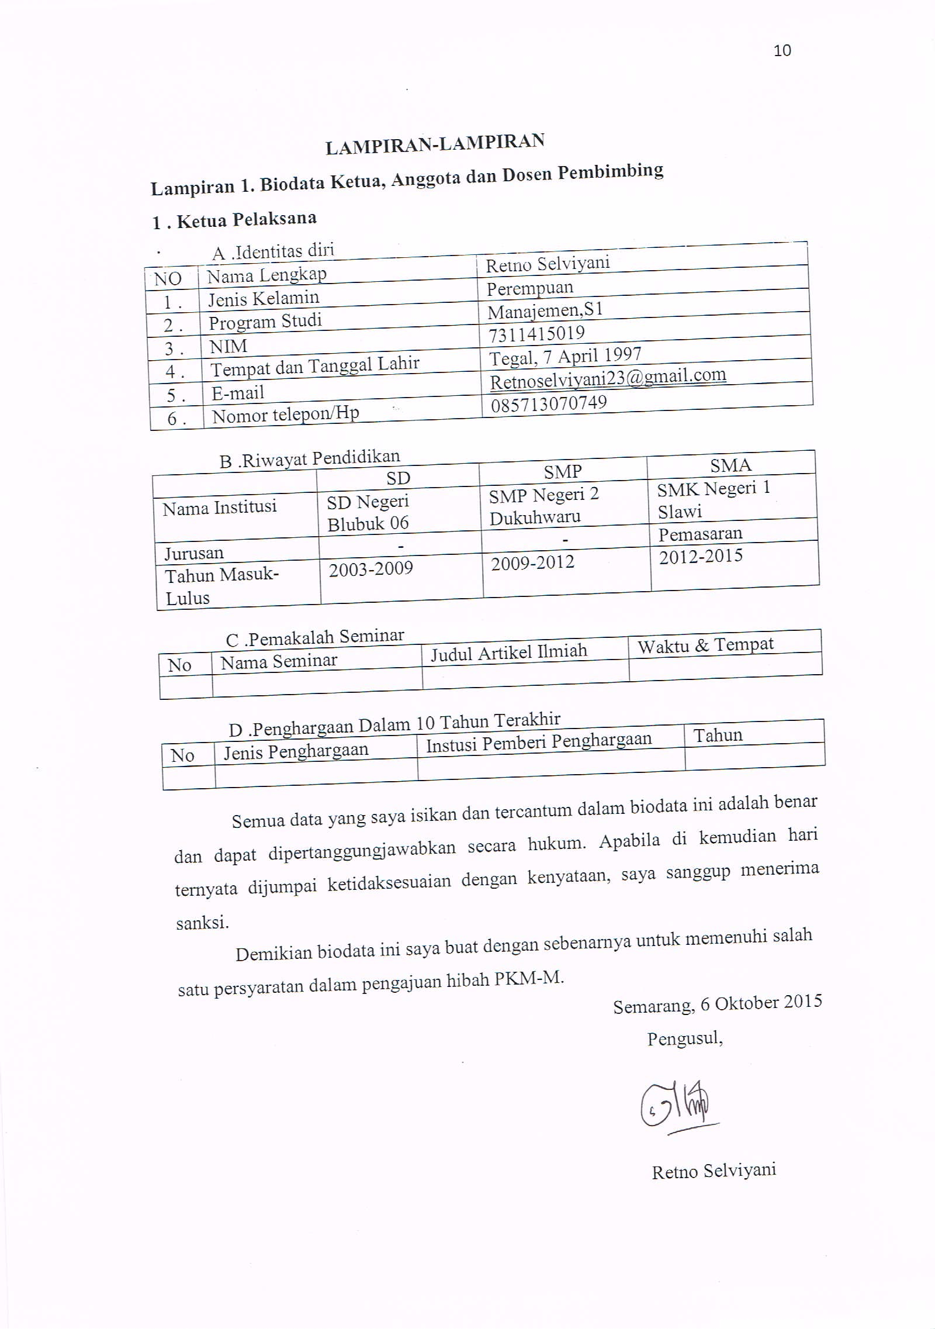
13
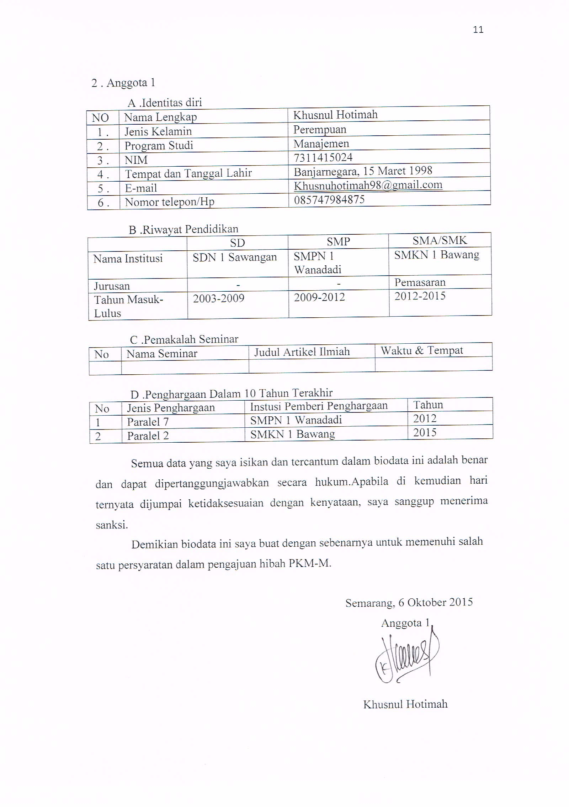
14
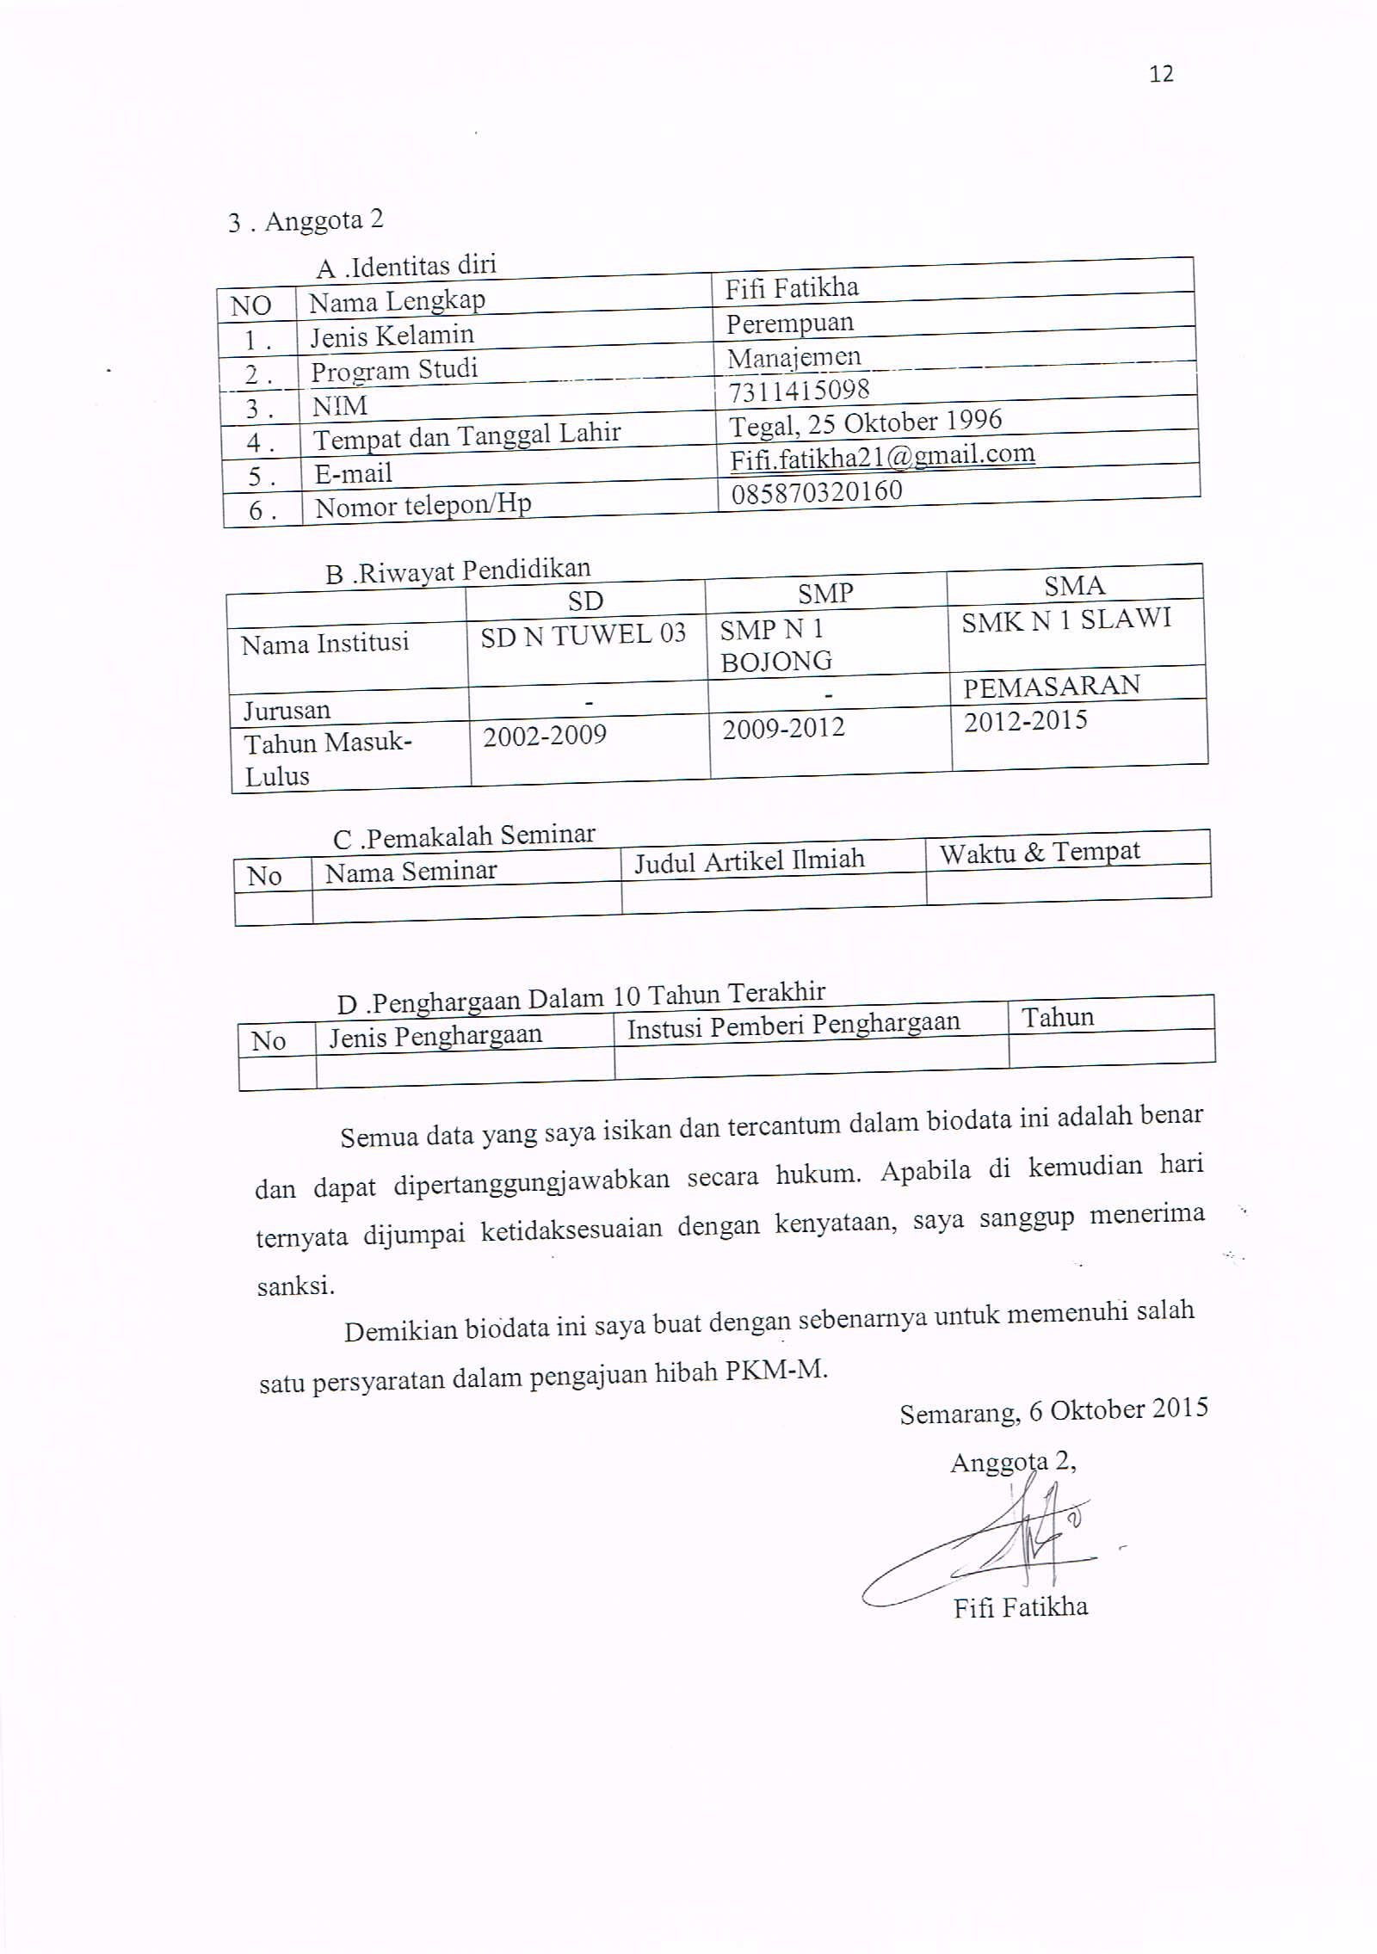
15
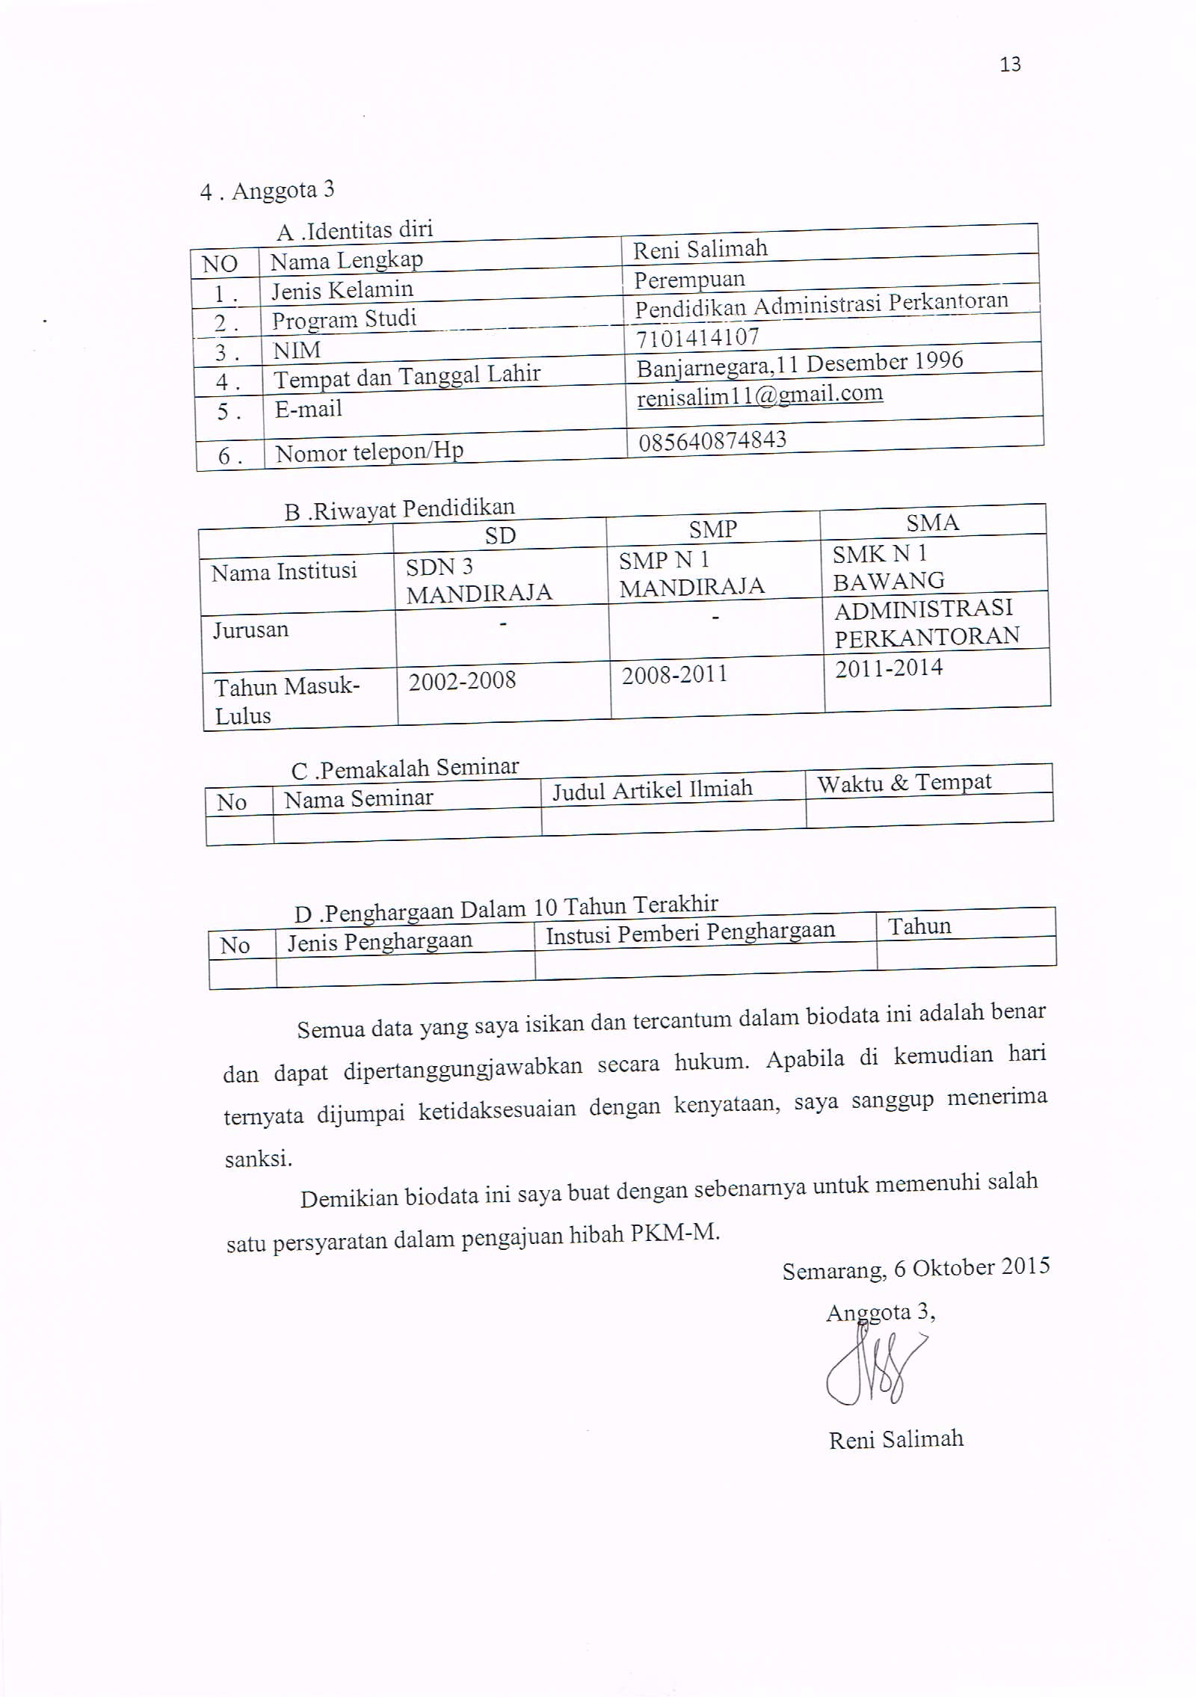
16
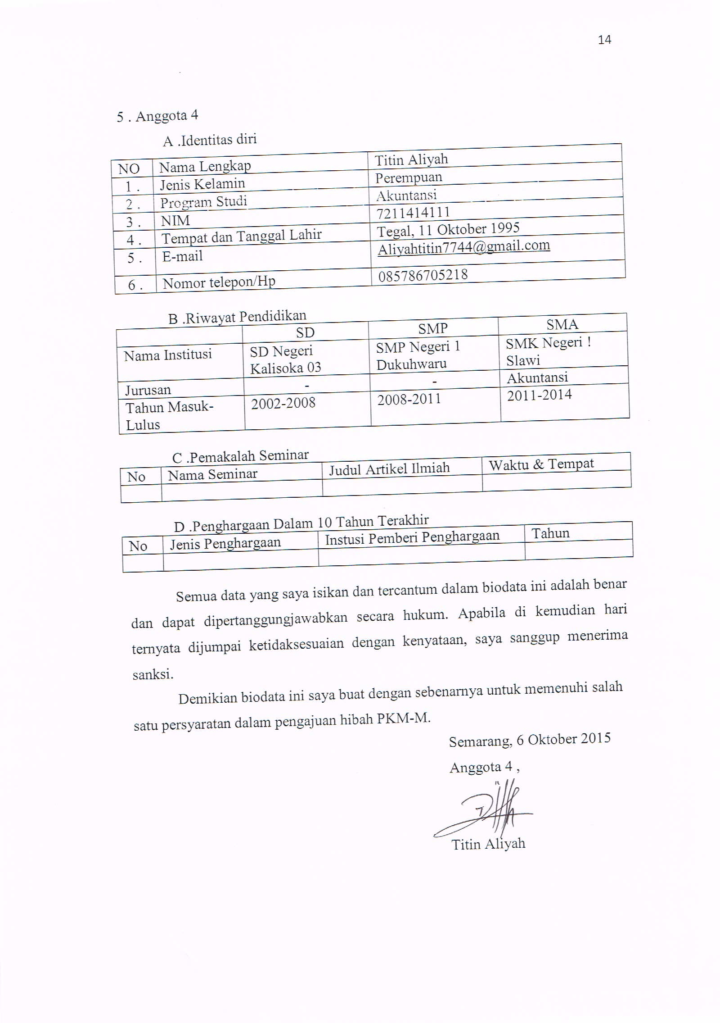

17
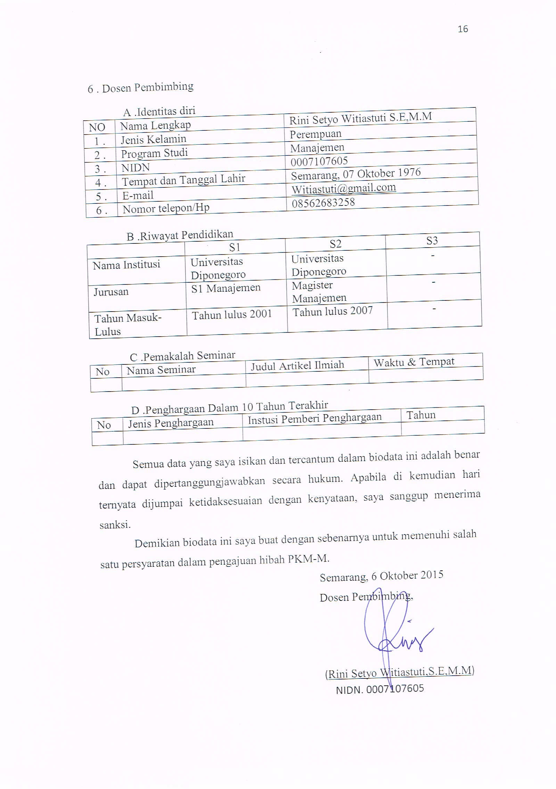

18
Lampiran 2.Justifikasi Anggaran Kegiatan
1 . Peralatan Penunjang
Material | Justifikasi pemakaian | Kuantitas | Harga satuan | Total
Oven | Untuk mengukus tempe dan brownies | 1 unit | Rp 800.000 | Rp 800.000
Loyang | Untuk mencetak adonan | 20 buah | Rp 15.000 | Rp 300.000
Mixer | Untuk mengaduk adonan brownies | 2 buah | Rp 300.000 | Rp 600.000
Ulegan | Untuk menghaluskan tempe | 5 buah | Rp 50.000 | Rp 250.000
Pengetim | Untuk mengetim coklat dan margarin | 3 buah | Rp 50.000 | Rp 150.000
Kompor gas |  | 2 paket | Rp 500.000 | Rp1.000.000
Sewa layos dan soundsystem |  |  |  | Rp 1.500.000
Sub total |  |  |  | Rp 4.600.000
- Bahan Habis Pakai
Material | Justifikasi pemakaian | Kuantitas | Harga satuan  (Rp) | Total  (Rp)
Tempe | Sebagai Bahan Inovaasi | 20 buah | Rp 5.000 | Rp 100.000
Telur | Sebagai Bahan perekat &pengembang | 50 butir | Rp 2.000 | Rp 100.000
19
Gula pasir | Bahan campuran | 10 kg | Rp 13.000 | Rp 130.000
Mentega | Bahan campuran | 5 kg | Rp 20.000 | Rp 100.000
Tepung terigu | Bahan campuran | 20 kg | Rp 10.000 | Rp 200.000
Keju | Bahan campuaran | 1 kg | Rp 60.000 | Rp 60.000
Brown sugar | Bahan campuran | 10 kg | Rp 10.000 | Rp 100.000
Baking powder | Bahan campuran | 5 bungkus | Rp 2.000 | Rp 10.000
Sub total |  |  |  | Rp 800.000

- Perjalanan
Material | Justifikasi pemakaian | Kuantitas | Harga satuan  (Rp) | Total  (Rp)
Transportasi | Survey,Wawancara  Perizinan,kerjasama | 3x3 orang | Rp 100.000 | Rp 900.000
Transportasi | Sosialisasi dan pelatihan pembuatan | 5x5 orang | Rp 100.000 | Rp2.500.000
Transportasi | Pembelian peralatan dan bahan habis pakai,penyuluha |  |  | Rp 500.000
Transportasi | Bimingan dan evaluasi |  |  | Rp 450.000
Monev | Evaluasi |  |  | Rp 200.000
Sub total |  |  |  | Rp 4.550.000

20
4 .Lain-lain
Material | Justifikasi pemakaian | Kuantitas | Harga satuan  (Rp) | Total  (Rp)
Administrasi | Proposal,  Bolpoint | 5 buah  5 buah | Rp 15.000  Rp 2.000 | Rp 75.000  Rp 10.000
Konsumsi | Survey,wawancara,  Perizinan,pengadaan bahan baku dan peralatan,penyuluhan  kerjasama,sosialisasi,  pelatihan |  |  | RP 800.000
Laporan | 1 .Kemajuan  2. Akhir | 2 buah  2 buah | Rp 25.000  Rp 25.000 | Rp 50.000  Rp 50.000
Dokumentasi |  |  |  | Rp 500.000
Plakat dan gantungan kunci | Kenang-kenangan untuk kepala desa dan peserta pelatihan pembuatan brownies tempe |  |  | Rp 400.000
Fee narasumbe | Memberikan pelatihan dan transportasi |  |  | Rp 250.000
Sub total |  |  |  | Rp2.135.000

21
Lampiran 3. Susunan Organisasi Tim Kegiatan dan Pembagian Tugas
 | Nama /  NIM | Program  Studi | Bidang  Ilmu | AlokasiWaktu  (jam/minggu) | Uraian Tugas
1 | Retno Selviyani/7311415019 | Manajemen | Ekonomi | 5 jam/minggu | Ketua pelaksana
2 | Wahyu Rizki Lestari/ 8111415148 | Ilmu Hukum | Hukum | 5 jam/minggu | Survei,  Kerjasama,  Sosialisasi,  pelatihan  pembuatan  brownies tempe, Penyuluhan,  Evaluasi  Kegiatan
3 | Fifi fatikha/7311415098 | Manajemen | Ekonomi | 5 jam/minggu | Survei,  Wawancara,  Kerjasama,  Sosialisasi,  pelatihan  pembuatan  brownies tempe,  Penyuluhan, Evaluasi  Kegiatan
4 | Reni Salimah/7101414107 | Pendidikan Administrasi Perkantoran | Ekonomi | 5 jam/minggu | Survei,  Wawancara,  Kerjasama,  Sosialisasi,  pelatihan  pembuatan  brownies tempe, Penyuluhan,  Evaluasi  Kegiatan
5 | Titin Aliyah/7211414111 | Akuntansi | Ekonomi | 5 jam/minggu | Survei,  Wawancara,  Kerjasama,  Sosialisasi,  pelatihan  pembuatan  brownies tempe.

22
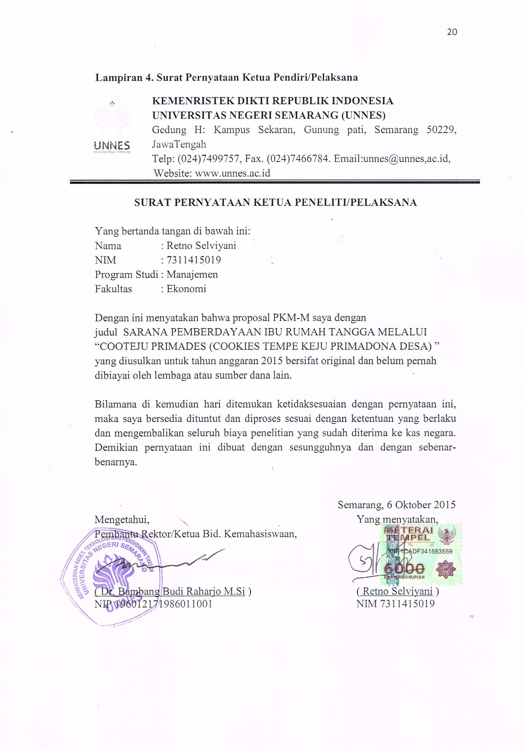
23
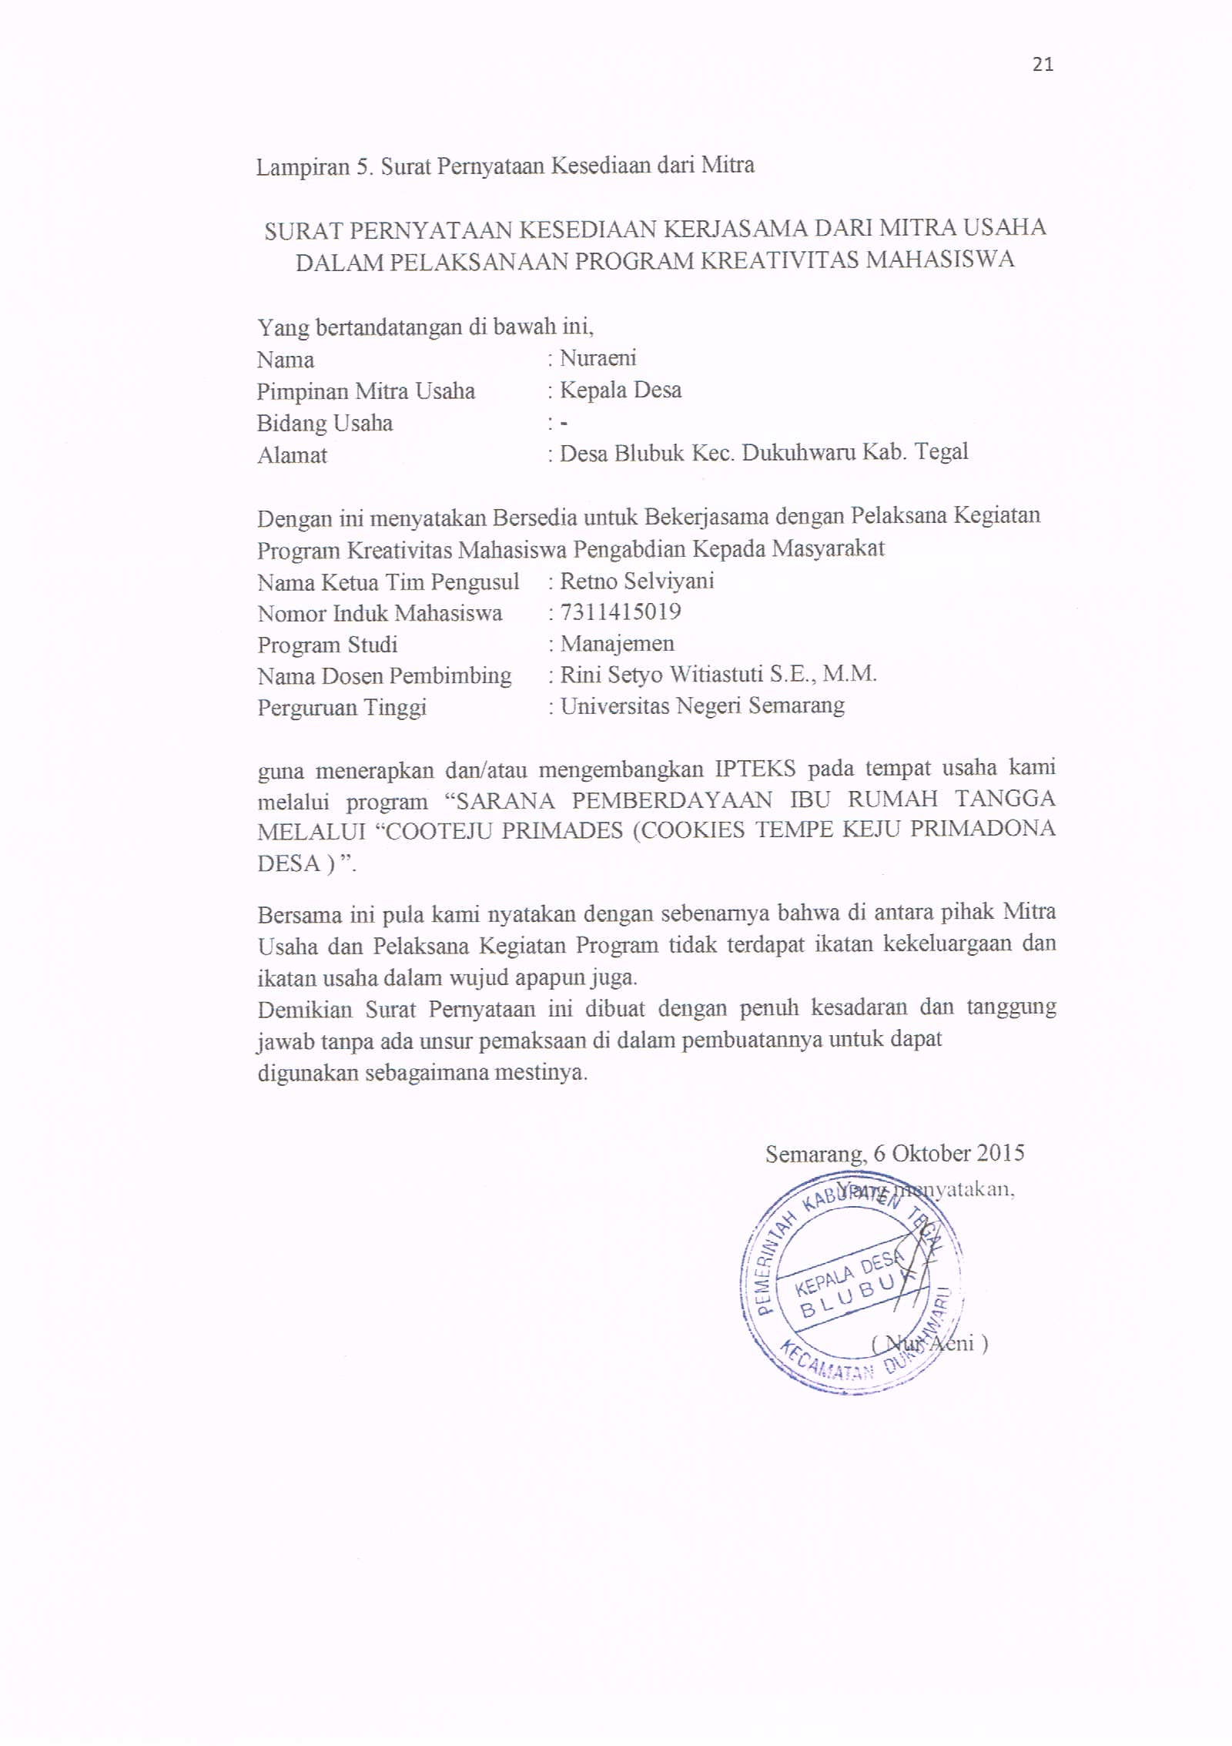

24
Lampiran 7. Denah Detail Lokasi Mitra Kerja.
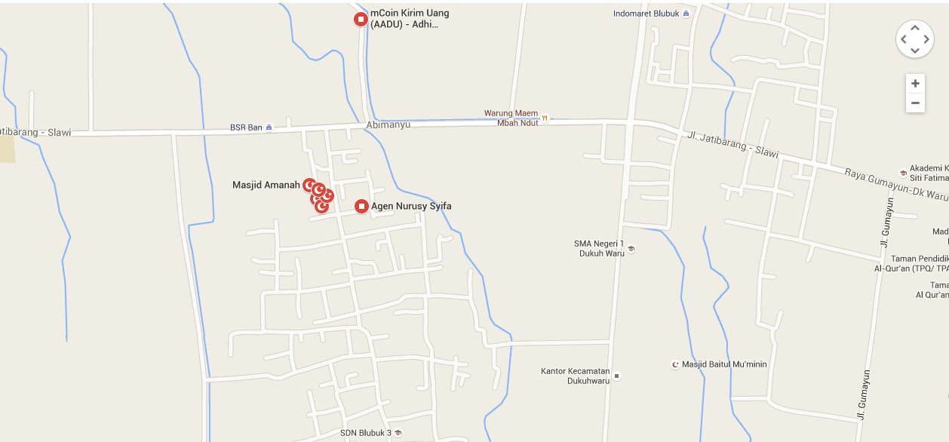
Sumber :
https://www.google.co.id/maps/search/desa+blubuk-+dukuhwaru/@-6.973 2621,109.0928603,16z?hl=en

